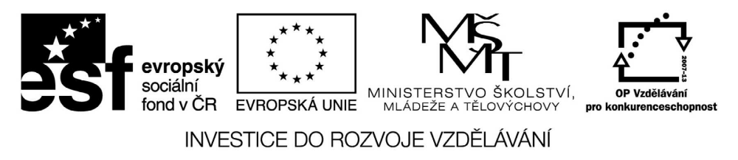

VY_32_INOVACE_19_05

Základní vzdělávání – Člověk a společnost – Výchova k občanství

Název materiálu: Domov 2

Anotace: Pracovní list nabízí různé formy práce s učebnicí s použitím seřazování, úvahy, vysvětlování, hledání rozdílu s cílem uvědomit si základní pojmy týkající se obce a regionu.
Autor: Mgr. Ivana Vaňková
Jazyk: čeština
Očekáváný výstup: popíše, čím se zabývá obecní úřad, zdůvodní, proč je třeba dodržovat místní tradice, vyjmenuje památná místa, osobnosti a zvyklosti regionu

Speciální vzdělávací potřeby: žádné
Klíčová slova: obec, obecní úřad, obecní symboly, samospráva, správa, starosta, region
Druh učebního materiálu: pracovní list
Druh interaktivity: aktivita
Cílová skupina: žák, skupina žáků
Stupeň a typ vzdělávání: základní vzdělání – druhý stupeň

Pracovní list – výchova k občanství 6. ročník
Domov 2

- Přiřaď do sloupečků čísla následujících výrazů:
- zastupuje občany, 2. je volena z řad obecního zastupitelstva, 3. voleno občany, 4. nejvyšší orgán obce, 5. vykonává úkoly, které jí stanoví zákon nebo rozhodnutí obecního zastupitelstva, 6. Rozhoduje o nejdůležitějších záležitostech obce
Obecní zastupitelstvo Obecní rada

- Jak bys naložil/a s penězi z obecního rozpočtu? Co bys v obci zřídil/a, opravil/a…?

- Vyhledej informaci, jaké existují druhy obcí.

- Přiřaď jednotlivé výrazy do příslušného sloupečku:
voda, oblečení, rodina, půda, vzduch, domy, stroje, přátelé, dopravní prostředky, živé organismy, spoluobčané
přírodní složka umělá složka sociální složka

- Uveď:
Výhody života na vesnici:

Nevýhody života na vesnici:

Výhody života ve městě:

Nevýhody života ve městě:

- Rozluštěním přesmyček získáš názvy regionů:
NÍSTŘED CHYČE
ŠÍPODNOKOKR
SKOSLEZ
ŠKOLASVA
SKOCHOD
ZEŇSKOPL
NÁHA
VÁCKOSLO
NIJÍŽ CHEČY

- Kde se můžeš dozvědět o historii kraje?

- Proč se píší kroniky?

- Znáš nějaké tradice našeho regionu?

- Co je to skanzen?

